Créer un nouveau dossier sur votre bureau

Aller sur

<https://github.com/fhouimli/Parc_Machines/tree/master>

Récupérer dans le dossier que vous venez de créer:

* API.py
* Vagrantfile
* build.gradle
* install.sh
* listMachines.txt
* main.py
* parcMachines.py
* provision_jenkins.sh

Placez-vous dans le dossier que vous avez créé

Lancer un terminal

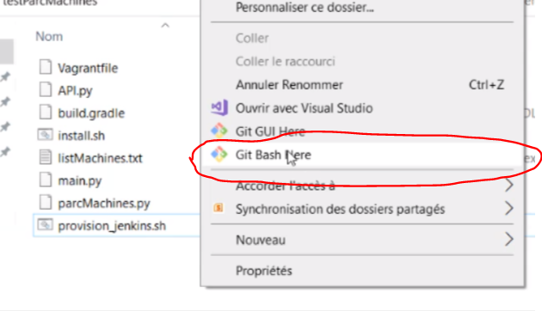

Lancer la commande vagrant up pour construire les deux machines jenkins et nexus

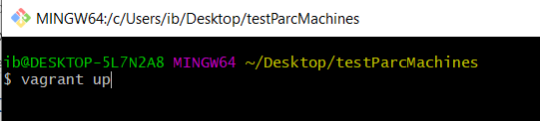

Récupérer le mot de passe jenkins afin d’accéder à la page de jenkins :

sudo cat /var/lib/jenkins/secrets/initialAdminPassword

Aller sur un navigateur web et écrire sur la barre url :

<https://192.168.0.50:8080>

entrer le mot de passe récupéré juste avant

installer les plugins recommandés à gauche

changer le mot de passe

créer un nouveau job

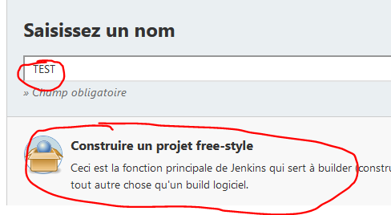

Cliquer sur OK en bas de la page

Cliquer sur tableau de bord puis Adminitrer jenkins

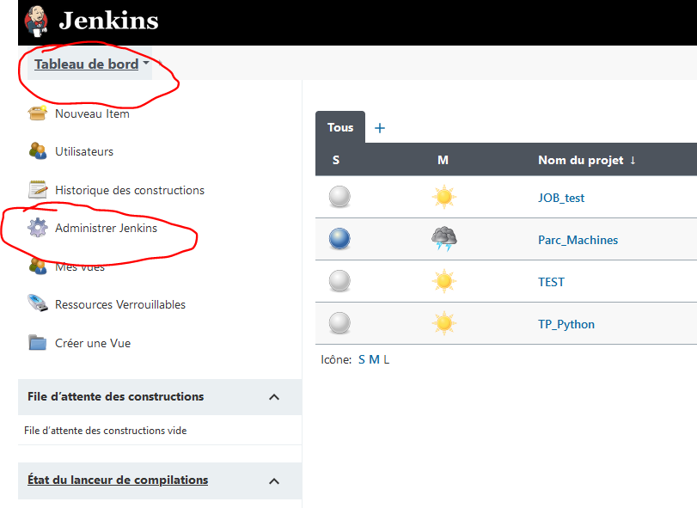

Ensuite cliquer sur Configuration globale des outils

Descendre jusqu’à l’installation GRADLE

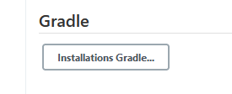

Décocher l’installation automatique

Et renseigner comme ci-dessous :

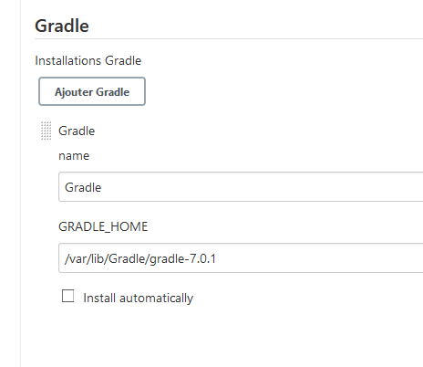

Cliquez sur Appliquer et Enregister

Cliquer sur Tableau de bord pour aller configurer le Job

Cliquer sur le job créé

Cliquer sur configurer

Aller sur le github pour récupérer le lien du depot git du projet

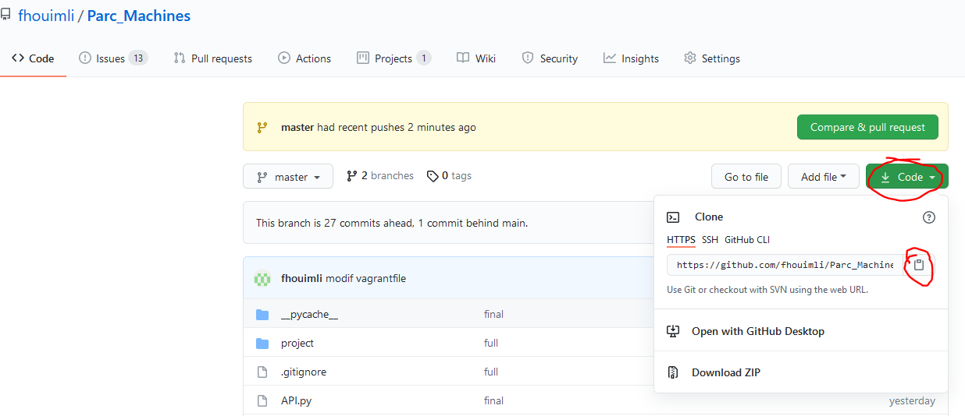

Cliquer sur l’onglet gestion code source

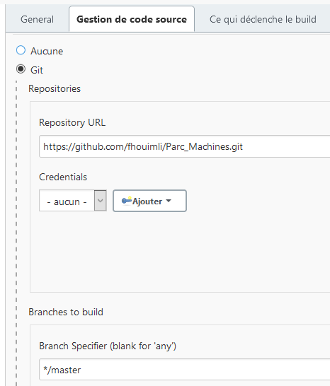Coller le lien dans le champ Repository URL

Cliquer sur l’onglet Build

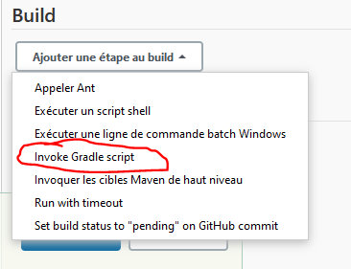

Renseigner les champs comme ci-dessous

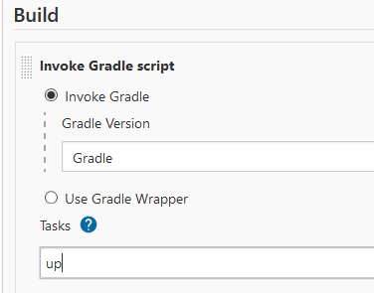

Appliquer et Sauvegarder et aller sur le nexus

Une nouvelle page web

Taper 192.168.0.51 :8081

Renseigner le mot de passe récupéré du serveur :

Modifier le premier mot de passe

Ensuite cliquer sur la roue de setting

Aller dans Repositories et cliquer sur create repository

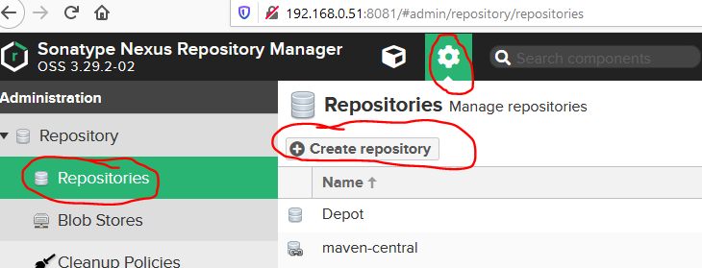

Choisir raw(hosted)

Attribuer un nom au Depot et cliquer sur Create repository en bas de la page

Revenir sur Jenkins

Lancer le build

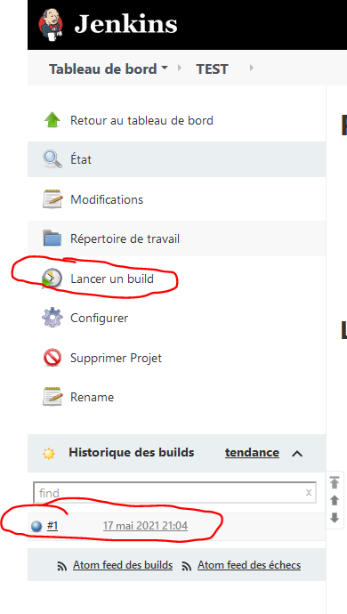

Cliquer sur le job lancé

Aller dans console output pour voir la log du job

Aller sur la page nexus pour vérifier la livraison

